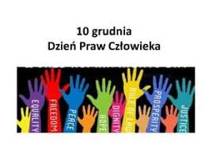
Karta pracy zajęć pozalekcyjnych;10 XII Dzień Praw Człowieka Cele ogólne : Poszerzanie kompetencji obywatelskich
i społecznych.
Cele szczegółowe: Przypomnienie dzieciom o ich prawach.
Grupa mieszana
Pamiętasz ,że 10 grudnia w rocznicę podpisania w 1948 roku Powszechnej Deklaracji Praw Człowieka na świecie obchodzony jest Międzynarodowy Dzień Praw Człowieka .
Dzień ten poświęcony jest obrońcom praw człowieka walczącym o poszanowanie tych praw . Historia pokazuje nam , jak wiele osób z różnych kontynentów i kultur wkładało wysiłek w działania zapewniające przestrzeganie praw i wolności człowieka. Wiele z tych osób doznało prześladowań, skazywanych było na długoletnie wyroki więzienia lub nawet karę śmierci. Obchody Międzynarodowego Dnia Praw Człowieka są okazją do uczczenia ich odwagi i osiągnięć, ale także zwrócenia uwagi na współczesne przejawy łamania tych praw.
Pamiętaj wszyscy ludzie rodzą się wolni i równi pod względem swej godności i swych praw, a każdy człowiek ma prawo do życia, wolności i bezpieczeństwa swej osoby –
te fundamentalne dla każdego wartości są zawarte
w Powszechnej Deklaracji Praw Człowieka ogłoszonej 10 grudnia 1948 r. na obradującej w Paryżu Trzeciej Sesji ONZ.
Możesz tam przeczytać również o przyrodzonej godności oraz równych i niezbywalnych prawach wszystkich członków rodziny ludzkiej , jako podstawowej wartości ,sprawiedliwości i pokoju na świecie.
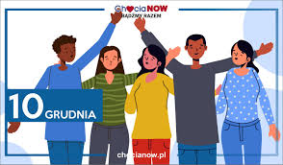
Poszukaj jakie prawa Ty posiadasz jako obywatel .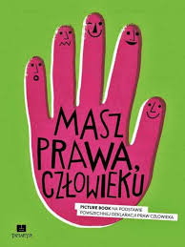
I wykonaj plakat na którym wymienisz swoje prawa tak jak na plakacie u góry, przy każdym palcu możesz wpisać swoje prawa.
E.Nowożycka

